Информационная карта учителя
Ф.И.О. | Жумакова Гульназ Бектурсуновна
Сведения об образовании, специальность | КГУ им. И. Арабаева,филолог
Стаж работы | 6 лет 5 месяцев
Какой предмет преподает | Русский язык и литература
Количество часов | 30
Классы | 1Д,2Д,3Д,4Д,5Д,6Д,7Д,8Г,9Г,10В,11В
Награды | Грамота
Курсы повышения, годы, темы курсов | 2015г., «Современные аспекты преподавания русского языка как неродного, русской литературы и культуры», 36 часов  2015г., «Обучение русскому языку и литературе в средней школе в условиях иноязычного и инокультурного окружения», 72 часа
Тема по самообразованию | Развитие интеллектуальных способностей учащихся через компетентностно - деятельностный подход
Качество успеваемости
Олимпиадники | -
Проекты | -
Разработка методических пособии | -
Участие в проектах, семинарах, конференциях | 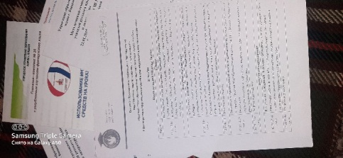
Дистанционное обучение (платформа, видео, уроки, ссылки, презентации) | Whats app, telegram  Youtube – https://youtu.be/gLtqk_bh6XE  https://youtu.be/a6409GPjWcY  https://youtu.be/GoP3BkvAX8  https://youtu.be/dtDRWWY9eKl
Результат работы за последние 5 лет | 2019-2020уч.год●Открытый урок на тему «Согласование имён прилагательных с именами существительными в роде, числе и падежах», 7 класс  2020-2021 уч.год●Открытый урок натему « Сложное предложение»

